Évaluation
CLASSE : Terminale
VOIE : ☒ Générale ☐ Technologique ☐ Toutes voies (LV)
ENSEIGNEMENT : Enseignement scientifique
DURÉE DE L’ÉPREUVE : 2h
Niveaux visés (LV) : ø
Axes de programme : ø
CALCULATRICE AUTORISÉE : ☒Oui ☐ Non
DICTIONNAIRE AUTORISÉ : ☐Oui ☒ Non

☐ Ce sujet contient des parties à rendre par le candidat avec sa copie. De ce fait, il ne peut être dupliqué et doit être imprimé pour chaque candidat afin d’assurer ensuite sa bonne numérisation.
☐ Ce sujet intègre des éléments en couleur. S’il est choisi par l’équipe pédagogique, il est nécessaire que chaque élève dispose d’une impression en couleur.
☐ Ce sujet contient des pièces jointes de type audio ou vidéo qu’il faudra télécharger et jouer le jour de l’épreuve.
Nombre total de pages : 7

Le candidat traite les deux exercices
qui sont proposés dans ce sujet.
Exercice 1 – Niveau terminale
Thème « Une histoire du vivant »
Le parc de Yellowstone : un laboratoire grandeur nature pour l’étude des populations
Sur 10 points
Le loup était autrefois le principal prédateur dans le célèbre parc national américain de Yellowstone, mais la population de loups a été éradiquée dans les années 1920. Tout l'écosystème a été modifié par cette disparition, en particulier la population de grands ongulés herbivores (élan, bison, cerf de Virginie, wapiti, antilope pronghorn, mouton d'Amérique et chèvre de montagne) dont l’expansion est devenue rapide. En 1995, 14 loups gris ont été réintroduits dans le parc de Yellowstone.
On cherche à comprendre les conséquences de cette réintroduction.
Partie 1 - Démographie des populations de loups et d’élans dans le parc de Yellowstone

Document 1 : Variation du nombre d’individus de la population de loups (a) et d’élans (b) dans le parc de Yellowstone depuis leur introduction jusqu’en 2015
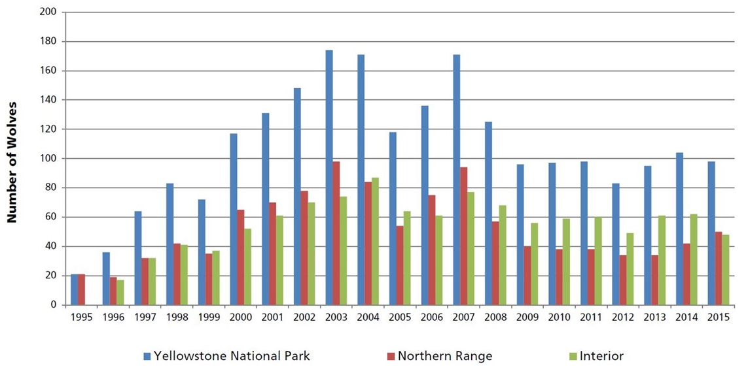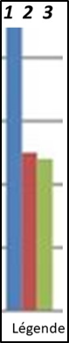
1-a. Variation du nombre d’individus de de la population de loups dans le parc de Yellowstone entre 1995 et 2015

Nombre de loups
Parc complet – barre de gauche (1)
Partie nord du parc – barre du milieu (2)
Partie centrale du parc – barre de droite (3)
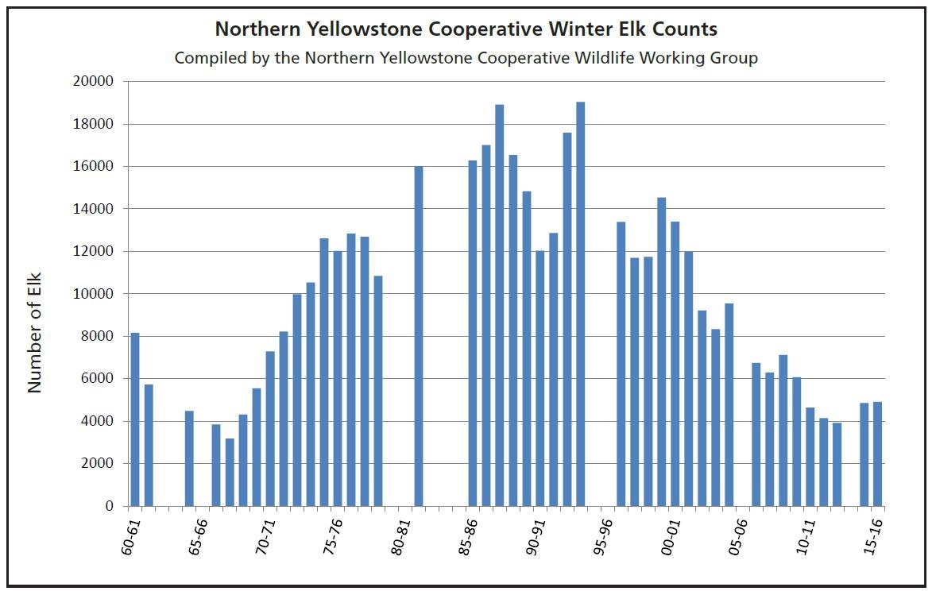
Nombre d’élans
1-b. Variation du nombre d’individus de la population d’élans en hiver dans la partie Nord du parc entre 1960 et 2015
Introduction de loups
Les années sont indiquées par les deux derniers chiffres.
Clé de lecture :
• 60 - 61 : 1960 – 1061
• 00 - 01 : 2000 - 2001
Remarque : le comptage des élans n’a pas pu être effectué pendant certains hivers contrairement à celui des loups.
https://www.nps.gov/yell/learn/ys-24-1-wolf-restoration-in-yellowstone-reintroduction-to-recovery.htm
1. À partir de l’exploitation du document 1 mis en relation avec vos connaissances, répondre aux questions suivantes.
1.1. Entre une suite arithmétique et une suite géométrique, indiquer laquelle pourrait permettre de modéliser au mieux la variation globale du nombre d’individus de la population de loups durant les 8 premières années entre 1995 et 2003 (aucun calcul n’est attendu).
1.2. Formuler une hypothèse permettant d’expliquer la variation du nombre d’individus de la population de loups depuis 2003.
Partie 2 - Évolution génétique des populations de loups
Document 2 : Étude génétique de la population de loups dans le parc de Yellowstone
La couleur du pelage des loups est liée à l’expression d’un gène qui existe sous deux formes : l’allèle K et l’allèle k. Les génotypes des loups ont été étudiés :
Génotype | (K//K) | (K//k) | (k//k) | Total
Nombre de loups | 31 | 321 | 413 | 765
Couleur du pelage | Noir | Noir | Gris
Fréquence observée | 0,04 | 0,42 | 0,54 | 1
On peut calculer la fréquence p de l’allèle K dans la population et la fréquence q de l’allèle k (q=1-p).
2. Expliquer en quoi les données du document 2 permettent de dire que la population actuelle n’est pas issue uniquement des loups gris introduits en 1995.
3. Calculer les fréquences (notées p et q) de chacun des allèles du gène responsable de la couleur dans la population actuelle.
4. Indiquer sur votre copie la lettre correspondant à la proposition exacte :
Si la population de loups respecte le modèle de Hardy-Weinberg, à la génération suivante :
- La fréquence de l’allèle K sera plus élevée qu’actuellement.
- La fréquence de l’allèle k sera plus élevée qu’actuellement.
- La fréquence de chaque allèle restera constante.
- La fréquence des deux allèles n’est pas prévisible.
5. En supposant que cette population respecte la loi de Hardy-Weinberg, calculer les fréquences génotypiques attendues à la génération suivante, en utilisant les données suivantes :
f(génotype K//K) = p² ; f(génotype k//k) = q² ; f(génotype K//k) = 2pq.
6. À partir du document 3 suivant, prouver que le modèle de Hardy-Weinberg n’est pas utilisable pour prévoir l’évolution de cette population de loups.

Document 3 : Variation de la fréquence de l’allèle K (données issues du suivi des populations de loups entre 1996 et 2012)

Données issues du « Journal of Heredity, Volume 105, Issue 4, July-August 2014, Pages 457–465 »
Couleur | Gris | Noir | Noir | * Le taux de survie annuel est égal au pourcentage d’individus survivants au bout d’un an.  ** Le succès reproducteur correspond à la capacité d’un individu à diffuser ses gènes dans la population. Il se mesure par le nombre de ses descendants qui se reproduisent à leur tour.
Génotype | k//k | K//k | K//K
Taux de survie annuel *  (en %) | 75 | 77 | 47
Succès reproducteur moyen au cours de la vie **  (en nombre de descendants par individu) | 1,83 | 2,35 | 0,031

Exercice 2 – Niveau terminale
Thème « Science, climat et société »
La consommation d’énergie en France
Sur 10 points
Lancé en 2016, l’observatoire climat-énergie dresse le bilan des efforts réalisés par la France pour mener la transition énergétique. Les chiffres de l’année 2018 ont été rendus publics le 18 septembre 2019.
Cet exercice a pour objectif d’étudier les différentes énergies consommées en France et de proposer une alternative pour diminuer leur empreinte carbone.
Document 1 : Objectifs de consommation d’énergie en France d’ici 2030
La loi sur la transition énergétique fixe des objectifs de consommation d’énergie pour 2018 et 2030. Dans la Programmation Pluriannuelle de l’Énergie 2015 (PPE 2015), ces objectifs sont les suivants :
Objectif de diminution de l’énergie consommée en France  en 2018 par rapport à 2012 (en %) | 7
Objectif de diminution de l’énergie consommée en France  en 2030 par rapport à 2012 (en %) | 20
Dans les faits, la consommation d’énergie en France était de 1668,4 TWh en 2012 et 1637,1 TWh en 2018 (1 TWh = 1 x 10¹² Wh).
La PPE 2015 a été révisée en 2020 pour décaler son objectif 2018 à 2023 et conserver le même objectif pour 2030.
Source : d’après https://www.observatoire-climat-energie.fr
1- Déterminer le pourcentage réel d’évolution de la consommation d’énergie en France entre 2012 et 2018. Commenter le résultat au regard de l’objectif fixé par la PPE 2015.

Document 2 : Les chiffres de la consommation d’énergies primaires en France en 2018
En 2018, la France a mobilisé une ressource d’énergies primaires d’énergie totale E égale à 1,04 $×$ 10 ⁷ J dont :
- 4,90 $×$ 10⁶ J d’énergie fossile ;
- 1,18 kWh d’énergie nucléaire ;
- 6,24 $×$ 10⁴ J en déchets non renouvelables ;
- le reste en énergie renouvelable.
Source : https://www.statistiques.developpement-durable.gouv.fr/sites/default/files/2019-09/datalab-59-chiffres-cles-energie-edition-2019-septembre2019.pdf p.24
2- Classer les énergies citées dans le document 2 suivant deux catégories disponibles :
- sous forme de « stocks » ;
- sous forme de « flux ».
3- La part la plus importante de la consommation d’énergie en France, à l’image de la consommation mondiale, se situe dans le secteur des transports. Citer, d’après les connaissances, deux autres domaines où la consommation d’énergie est à part comparable.
4- Calculer les consommations, exprimées en Joule, de l’énergie nucléaire et des énergies renouvelables en France en 2018.
Donnée : 1 kWh = 3,6 $×$ 10⁶ J.
5- Après avoir défini l’empreinte carbone, proposer une solution alternative permettant de minimiser cette empreinte dans le domaine des transports et indiquer les limites de cette solution.

